室内攀岩机
上海理工大学
设计者：杨柏轩 陈柯柯 陈丹 薛超
指导教师：白国振

一、设计目的
作为一项刺激而又充满挑战，集健身、娱乐、竞技于一体的运动，攀岩已经在国内得到广大群体的关注和热爱，特别是随着现代社会节奏加快，越来越多的年轻人工作压力巨大，攀岩运动也成为众多年轻人锻炼身体、缓解压力的不二选择。我们对于室内攀岩机的开发，在打破传统攀岩运动时间和空间上约束的基础上，通过机械结构设计、控制模块设计、人机交互设计等模块，模拟真实岩壁，让攀岩运动实现更大推广，使室内攀岩运动成为家庭运动的一种新概念。
二、工作原理
机械结构设计采用同步带带动并行排列且运动独立的两条攀岩带面转动，并通过滑块导轨机构调节带面安装架倾角摆动，模拟真实岩壁；控制模块采用单片机控制，用于带面转动速度调节和安装架倾角的摆动；人机交互设计在带面上装有攀岩支点，并通过改变支点位置选择攀岩难度，同时装有调速开关、欢迎界面、速度显示等模块。
三、功能及主要创新点
1、攀岩概念创新；攀岩可以没有广阔的空间、可以没有陡峭的岩壁，在室内就可以完成。
2、动态模拟岩壁；通过单片机控制两条并行排列独立运动的攀岩带面的速度和倾角，模拟真实岩壁的情形，摆脱了攀岩运动时间和空间上的限制外，克服了现有单带面室内攀岩机缺少特殊地形，创意性少，攀岩者自由发挥余地小的问题。
3、显示屏、调速按钮的人机工程学设计；将显示屏、调速按钮放置在便于攀岩者在攀岩过程中触碰的位置。
四、作品外形照片
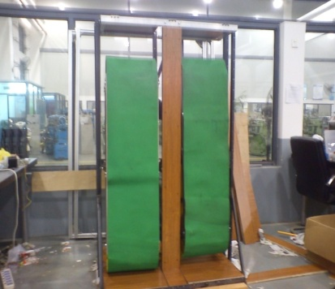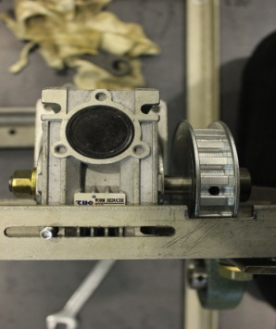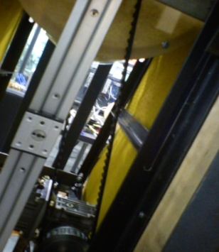
设计说明书

一、概述
我们所开发的室内攀岩机机械结构设计采用同步带带动并行排列且运动独立的两条攀岩带面转动，并通过滑块导轨机构调节带面安装架倾角摆动，模拟真实岩壁，除了摆脱了攀岩运动时间和空间上的限制外，还解决了现有单带面室内攀岩机缺少特殊地形，创意性少，攀岩者自由发挥余地小的问题；控制模块采用单片机控制，用于带面转动速度调节和安装架倾角的摆动；人机交互设计在带面上装有攀岩支点，并通过改变支点位置选择攀岩难度，同时装有调速开关、欢迎界面、速度显示等模块，让使用者能够灵活方便使用，达到锻炼身体、缓解压力、娱乐身心的多重作用。

二、设计方案：
Ⅰ机械结构设计
ⅰ同步带轮及同步带
我们定做的同步带是以玻璃纤维为强力层，外覆以聚氨酯或氯丁橡胶的环形带，带的内周制成齿状，使其与齿形带轮啮合，从而可以满足传动较大转矩的要求。同步带传动时，传动比准确，对轴作用力小，结构紧凑，耐油，耐磨性好，抗老化性能好，具有较长使用寿命。
同步带传动具有以下特点：（1）传动准确，工作时无滑动，具有恒定的传动比；（2）传动平稳，具有缓冲、减振能力，噪声低；（3）传动效率高，可达0.98，节能效果明显；（4）维护保养方便，不需润滑，维护费用低；（5）速比范围大，一般可达10，线速度可达50m/s，具有较大的功率传递范围，可达几瓦到几百千瓦。
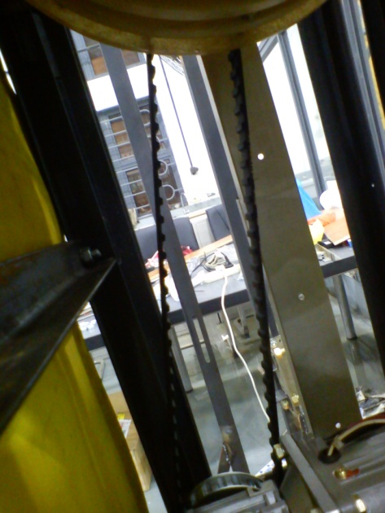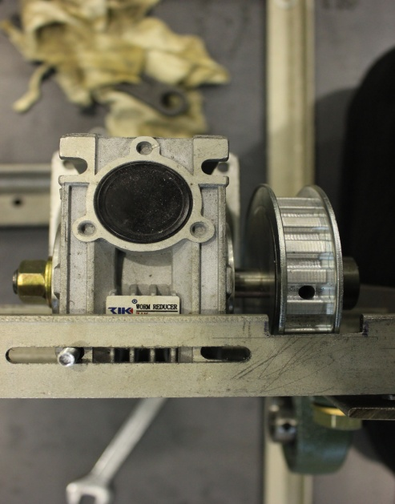
同步带 减速器与带轮
ⅱ滚筒装置
滚筒装置由滚筒、法兰盘、有机玻璃端盖和支撑轴组成，电机输出转矩通过同步带传动给主动滚筒装置，从而带动攀岩带面传动。法兰连接使用方便，能够承受较大的压力，使攀岩带平稳运动。
ⅲ导轨滑块机构
控制带面安装架倾角摆动装置采用导轨副滑块机构，在导轨工作面之间安排滚珠，使两导轨面之间形成滚动摩擦，摩擦系数很小（0.0025~0.005），动静摩擦系数相差很小，运动轻便、灵活，所需功率小，精度好，无爬行。与现有的滑动导轨相比，具有运动灵敏度高；定位精度高；牵引力小、移动轻便；磨损小、精度保持性好；润滑系统简单、维修方便等优点。且此导轨滑块机构在原来设计上进行了优化，将其布置位置从机架上部改到机架下部，考虑到高副运动的稳定性和空间的经济性，使结构更加传动更加平稳，结构更加美观。
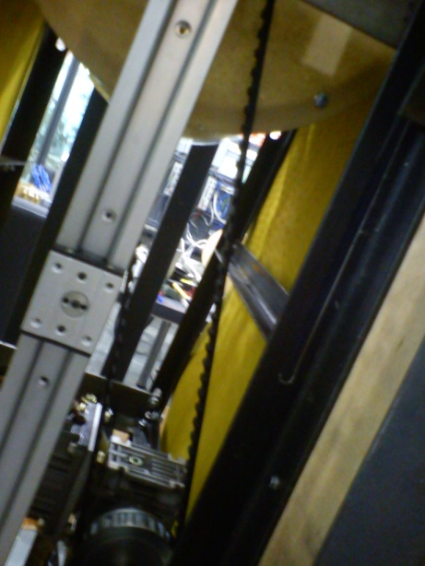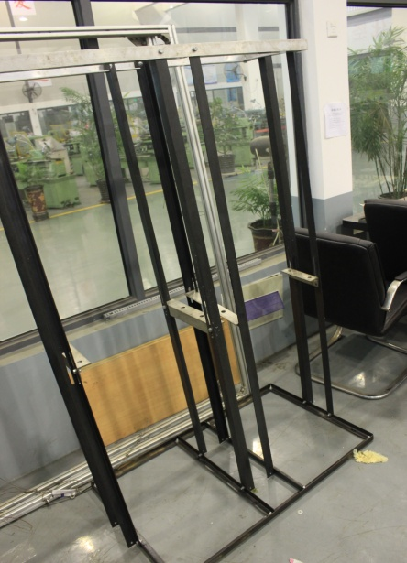
导轨滑块机构 机架

ⅳ机架
由于要求攀岩机机架有足够强的强度、刚度、稳定性，综合考虑其支撑能力、攀岩机工作状态时的平衡及设计成本，整个机架选用角铁焊接组装而成。选用焊接代替紧固件连接，节省了金属材料，减轻结构重量，降低了成本；简化了加工与装配的工序；结构强度高，接头密封性好，为结构设计提高较大的灵活性。考虑到四边形的不稳定性，在机架底座填充支撑木板，大大提高了机架整体的稳定性，从而保证了攀岩机的安全性。

Ⅱ 控制模块设计
ⅰ两块单片机控制。一块单片机用来测速与测距；通过光电开关测量攀岩带的转速。然后经过单片机的计算得到速度和攀岩高度，再显示在机架上面的数码管显示屏上。另一块单片机对驱动器进行改装，使之能控制两个两相电机并使其转速同步。
ⅱ攀岩模式选择。对单片机进行编程，完成了至少两种攀岩模式的选择，并由中间的旋钮开关负责控制。

Ⅲ 人机交互设计
对人机工程学的运用，统一考虑“人-机器-环境”系统总体性能优化。
ⅰ攀岩支点的设计：攀岩支点通过螺栓连接与带相连，使攀岩支点可以根据攀岩者不同的需求进行调整，增强了攀岩机的适用性，满足不同攀岩者的要求。（此攀岩模型考虑到加工时间与加工复杂性，攀岩支点与带的连接采用粘结）
ⅱ电子显示屏的设计：电子显示屏显示攀岩者攀岩速度与高度，反馈给攀岩者自身攀岩情况，帮助攀岩者调整攀岩计划，达到更科学更合理更适合攀岩者自身的攀岩锻炼。电子显示屏还可以通过手柄进行前倾和后仰，方便攀岩者观察。
ⅲ调速开关位置设计：将调速开关安置在两攀岩带之间，便于攀岩者在攀岩过程中根据需要调节攀岩带的速度，满足攀岩者要求。
ⅳMP4媒体设计：设计有MP4安装架，将MP4音乐视频播放器置于两带之中的机架上，使攀岩更加娱乐，使运动更加快乐。
Ⅳ外观设计
机架四周镶嵌生态木板，增加了攀岩机的美观性，极具艺术感；蓝色与红色荧光灯的运用，使攀岩机包围在柔光中，梦幻动感绚丽，能很好地与家庭环境相融合。
V 安全保护
ⅰ安全带：攀岩者在攀岩时系上攀岩带，防止攀岩者不小心摔落，保证攀岩过程的安全性。
ⅱ自锁功能：电机减速器具有自锁功能，保证攀岩者不会在攀岩带上滑落。

三、主要参数计算
Ⅰ电机的选定
ⅰ电机-带轮-同步带-主轴传动简图
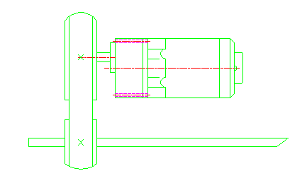
ⅱ攀岩机带速的确定
身高h的攀岩者在带高为H的攀岩机上攀爬，假设攀岩机带不动，攀岩者在攀岩机上每迈一步的高度为h₁，需要时间t 。
则该攀岩者攀爬的攀爬速度为
v₁=h₁/t 方向向上；
为保证攀岩者在任何时刻都能在带面做攀岩动作，要求其肩部在任意时刻至少低于攀岩机带的最高点，双脚至少高于带的最低点，此时能有效且安全地抓住带上的把手
需要攀岩机的带高满足：
H > h + 2h₁
带速度为：
v₂ < v₁ 方向向下
令此攀岩机模型带的速度 v₂ =0.8 m/s

ⅲ电机的选择
选择调速电动机，能够实现速度可调，是攀爬速度多样话，更具人性化设计。
- 减速机的减速比i
减速机出力轴转速为n₁(rpm)到n₂(rpm)时，减速比
i= n₁ / n₂
n₂=60x1000 v₂/πD
D为电机轴径，取D=$∅$25mm
i= n₁ / n₂ =1500/25=60
取调速电动机的转速以1500r/min来计算，选择1/60的减速比。
2）电动机的转速
电动机出力轴的转速 1500（rpm）
选择电动机型号：M5120-002

Ⅱ 摆动角的计算
摆动角的控制主要通过导轨滑块机构实现。由曲柄长度L₁与导轨长度L₂决定。攀岩带转动铰链位置与曲柄铰链的距离为S。如下图：
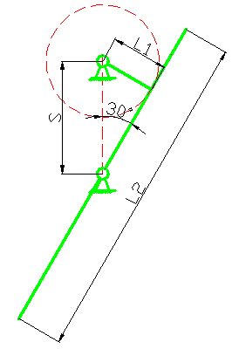
现要实现攀岩带正负$θ$摆角，有：
$L_{2}/2$= $L_{1}$ + S sin$θ$=${L_{1}}/S$
$θ$=30$°$ $L_{2}$=400 mm ,
则$L_{1}$=60mm S=120mm

- 主要创新点
Ⅰ 概念上的创新
室内攀岩机概念的提出，使攀岩运动不再依赖广阔的空间、不再发生在悬崖峭壁、不再局限于专业攀岩运动者，将攀岩运动推广到家庭健身娱乐，让生活更加健康丰富。如果说跑步机从水平方向延长的“路”的长度，让我们有走不完的“路”，那攀岩机就从垂直方向增加了“岩壁”的高度，让我们有爬不完的“岩壁”，都是运用相对运动，使无限的相对位移神奇地浓缩在有限的路程里。
Ⅱ 结构设计上的创新
ⅰ岩壁模拟创新：利用单片机控制两条并行排列独立运动的攀岩带面的速度和倾角，使带面动态模拟真实岩壁陡峭的情形，摆脱了攀岩运动在时间和空间上的限制，并解决了现有单带面室内攀岩机缺少特殊地形，创意性少，攀岩者自由发挥余地小的问题。
ⅱ电机自锁创新：巧妙地运用可进行自锁的电机减速器装置，保证涡轮蜗杆传动，使攀岩者进行攀岩时不会因为对带向下的拉力使带运动。
ⅲ人机工程创新：
攀岩支点、电子显示屏、控制调速开关、多媒体播放的人性化设计与布置，复合人机工程的要求，使攀岩者在攀岩中更加舒服，更加愉悦。

Ⅲ 结构优化上的创新
攀岩带面的摆动采用导轨滑块机构，由原来串联的曲柄滑块和摇杆导轨简化而成，节约了空间，并使摆动运动更加平稳、安全可靠。

五、作品总述
我们的室内攀岩机长1600mm ,宽350mm, 高1930mm，重110kg由机架、两条攀岩带和显示屏、娱乐装置四部分组成。
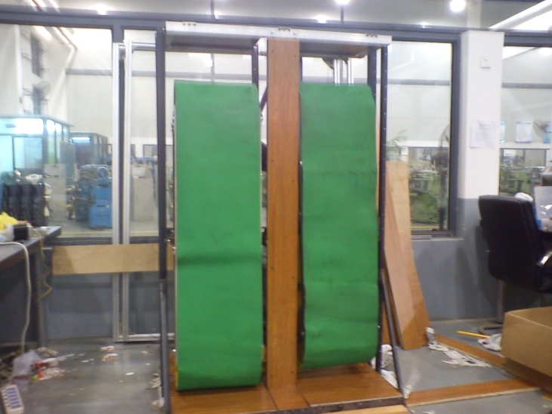
攀岩机
机架：机架高1800mm 是经过切断、钻孔、铣槽、打磨等工艺，主要通过螺栓联接及焊接，由不锈钢角铁、铸铁、铝合金角铁搭建而成，并在机架周围镶入生态木板以提高机架美观度及稳定性，使起能更好地融入到温馨温暖的家庭氛围里。
攀岩带：由电机、主轴、带轮、同步带、滚筒、带构成，传动路线为电机-> 减速器-> 带轮-> 同步带-> 带轮-> 主轴-> 滚筒-> 带。其转速范围为0—25min/r ,可实现无级变速。同步带的运用减小了带运动时产生的振动，增强了机构的抗振性与平稳性，减少了运动过程中可能产生的噪音，使实际频率远小于机构的固有频率， 提高了机构的使用寿命。
电子显示屏：安置在机架的上部，通过合页与机架相连。电子显示屏主要显示攀岩者攀爬速度，攀爬高度。我们对电子显示屏进行了人性化、美观化设计；运用人机工程学，统一考虑“人-机器-环境”系统总体性能的优化，将显示屏放置在机架上部，调速按钮放置在两条带之间便于攀岩者在攀岩过程中触碰，实现了结构的优化。
娱乐教学装置：在机架上，两条带之间安置一台MP4，可进行音乐及视频的播放，播放音乐放松攀岩者的心情，丰富攀岩过程的单调；播放有关攀岩的教学课程，使攀岩初学者能接受更专业的攀岩指导与训练。
室内攀岩机集锻炼休闲娱乐于一身，实现室内、家庭化攀岩，锻炼身体，娱乐身心，实现“家庭-休闲-娱乐”的攀岩新概念。

